ДОМАШНЕЕ ЗАДАНИЕ
ПО ДИСЦИПЛИНЕ «ОПЕРАЦИОННЫЕ СИСТЕМЫ И СРЕДЫ»
ТЕМА: Использование простых команд
Студент: Коковашин Тимур Александрович
Группа: 11/1-РПО 26/1/11
Срок сдачи: 23.09.2026
Преподаватель: Штейнберг Эмиль Эдуардович
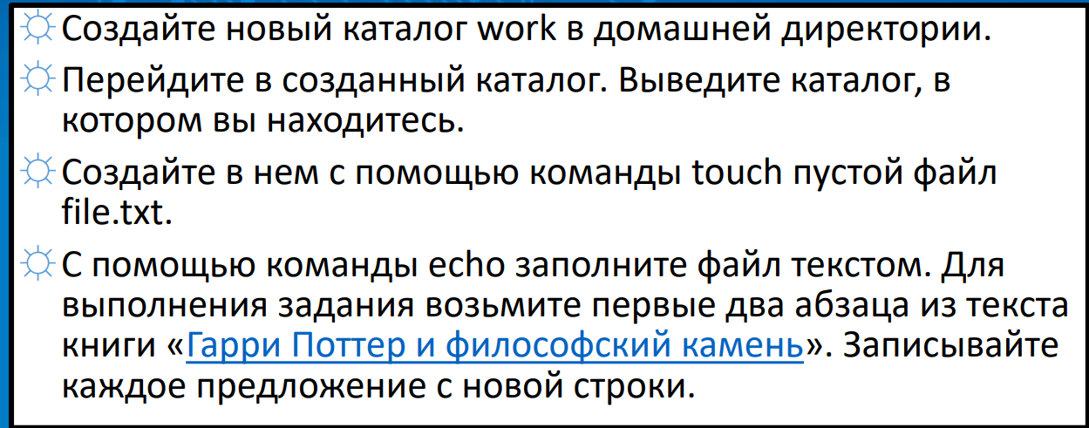
Задание 1.
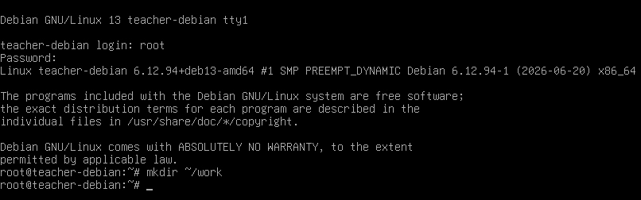
Команда: mkdir ~/work
Задание 2.
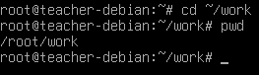
Команды: cd ~/work и pwd
Задание 3.
Команда: touch shlyapa.txt
Задание 4.
Команда: echo “Абзац” >> shlyapa.txt
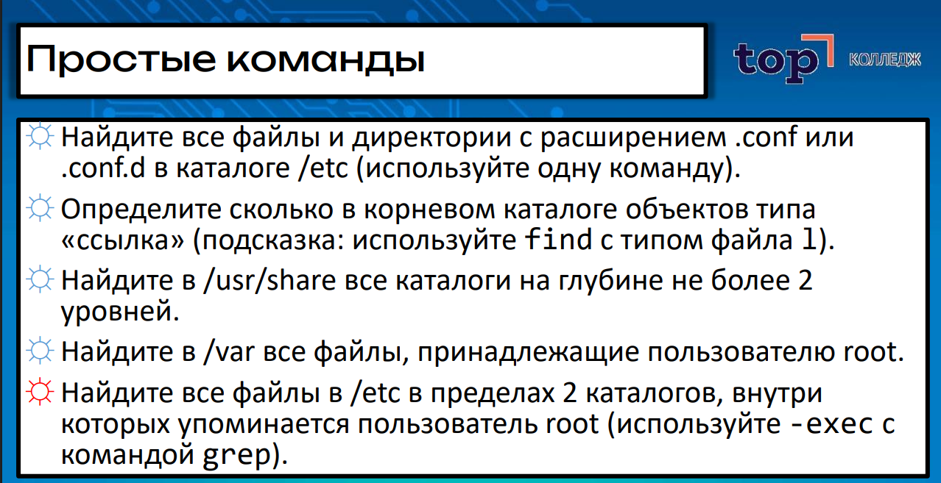
Задание 5.
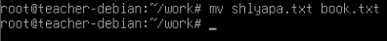
Команда: mv shlyapa.txt book.txt
Задание 6.
Команда: cat book.txt
Задание 7.
Команда: grep “was” book.txt > was.txt
Задание 8.
Команда: cat was.txt book.txt | grep –o “n” | wc –l
Вывод:
В ходе выполнения этой работы я научился пользоваться базовыми командами терминала Linux для работы с папками и файлами. Я разобрался, как создавать каталоги (mkdir), переходить по ним (cd), создавать файлы (touch), переименовывать их (mv) и просматривать текст (cat).
Также я на практике понял, как работает перенаправление текста в файлы (знаки > и >>) и поиск строчек через grep. Самым полезным было узнать про конвейер (|), с помощью которого можно связывать несколько разных команд в одну цепочку для быстрой обработки текста. Все полученные навыки пригодятся для дальнейшей работы в консоли Linux.

